**GUIA DE TECNOLOGÍA**

**Asignatura: Tecnología Curso: 1° básico**

**Fecha: semana del 23 de noviembre al 04 de diciembre 2020 Docente: Karla Uribe Madrid**

**Nombre del Alumno: _________________________________________________**

**I.- Objetivo de Aprendizaje:** Elaborar un objeto tecnológico para responder a desafíos, experimentando con: técnicas y herramientas para medir, cortar, plegar, pegar, pintar, entre otras; materiales como papeles, fibras, plásticos, desechos, entre otros. (OA3)

**II.- Contenido:** tecnología

**III.- Objetivo de la clase:** Reconocen los procedimientos necesarios para fabricar un determinado producto.

**IV.- Indicaciones generales:**

1. Hola niñas y niños, ¿Cómo están? espero que muy bien junto a sus familias.
2. La clase de hoy trabajaremos con un gran desafío… ¿quieres saber cuál es?, muy bien. A continuación, te presentaré una imagen.
3. Este trabajo está realizado por un niño, como puedes observar es una mariposa con materiales muy fáciles de conseguir.
4. Tu trabajo será:

* Deberás reconocer los materiales con los que hicieron el trabajo de la imagen.
* Con ayuda de un adulto, debes escribir el procedimiento que hizo el niño para llegar a realizar su mariposa.

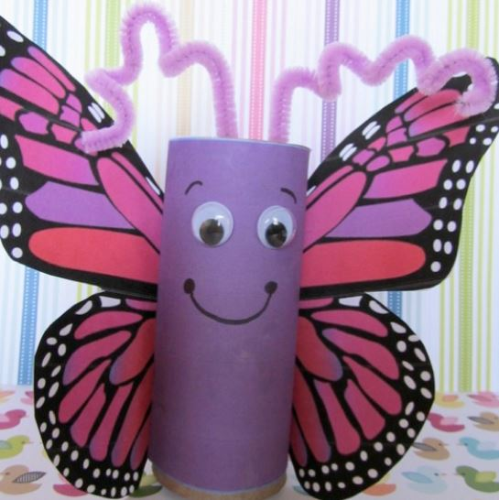

1. ¿Qué materiales crees tú que necesito el niño para realizar su mariposa?

_________________________________________________________________________________________________________________________________________________________________________________________________________________________________________________________________________________________________________________________________________________________________________________________________

1. ¿Cuál es el procedimiento que utilizó el niño para hacer su mariposa?

________________________________________________________________________________________________________________________________________________________________________________________________________________________________________________________________________________________________________________________________________________________________________________________________________________________________________________________________________________________________________________________________________________________________________________________________________________________________________________________________

* **Indicador de evaluación:** Reconocer los procedimientos necesarios para fabricar un determinado producto.

Recuerda dejar tu trabajo dentro de la carpeta de trabajos.

**VI.-** **Retroalimentación:** Dibujan a mano alzada ideas o soluciones tecnológicas simples.

**VII.- Fecha de envío: 09 de diciembre 2020.**

**VIII.- Cómo y/o donde enviar:** Reenviar las páginas a la docente a través del correo [profesorakarlauribe@gmail.com](mailto:profesorakarlauribe@gmail.com) o asistir al establecimiento el día Miércoles 09 de diciembre y entregarlo a la docente entre las 10°° y 14°° hrs.